การนำเสนอผลงานวิธีปฎิบัติที่เป็นเลิศ
(Best Practice)


ชื่อผลงาน การจัดการชั้นเรียนแบบคณิตศาสตร์ซุปเปอร์ลีก
โดยใช้รูปแบบการจัดการแข่งขันฟุตบอลลีกเป็นโมเดล
ผู้นำเสนอ นายอังคาร จิตระกูลณี
หน่วยงาน กลุ่มสาระการเรียนรู้คณิตศาสตร์ โรงเรียนสอยดาววิทยา

ความเป็นมา
สันติ บุญภิรมย์ (2557 : 114) ได้ให้ความหมายว่า การจัดการชั้นเรียน หมายถึง กระบวนการดำเนินการในชั้นเรียน ประกอบด้วย 1.การเตรียมการ 2.การวางแผนจัดการ 3.การดำเนินการในชั้นเรียน สำหรับในแต่ละขั้นมีรายละเอียดประกอบ ดังนี้ 1. การเตรียมการ หมายถึง การจัดเตรียมการเรียนไว้ให้พร้อมที่จะมีการเรียนการสอนในปีการศึกษานั้นๆ ซึ่งเป็นการเตรียมความพร้อมในด้านศักยภาพ 2. การวางแผนการเรียนการสอน หมายถึง การวางแผนการเรียนการสอนในชั้นเรียนและการวางแผนการเลือกใช้กิจกรรมต่างๆ มาใช้ประกอบ การเรียนการสอนที่คาดว่าน่าจะบรรลุผลสำเร็จตามวัตถุประสงค์ของรายวิชานั้นๆ 3.การดำเนินการในชั้นเรียน หมายถึง การดำเนินการเรียนการสอนให้เป็นไปตามกระบวนการที่ได้กำหนดไว้มีวัตถุปะสงค์เพื่อผู้เรียนได้มีความรู้ ความสามารถตามสมรรถนะของรายวิชาพร้อมทั้งมีปฏิกิริยาร่วมระหว่างผู้สอนกับผู้เรียนเพื่อให้ผู้เรียนได้รับประโยชน์สูงสุดต่อการเรียนก่อให้เกิดความพึงพอใจทั้งสองฝ่ายในระดับที่ยอมรับได้เพื่อมุ่งสู่ความเป็นเลิศในชั้นเรียน
รูปแบบการจัดการแข่งขันฟุตบอลลีก หมายถึง การจัดการแข่งขันกีฬาฟุตบอล ที่สมาคมกีฬาฟุตบอลในแต่ละประเทศจัดตั้งขึ้นมา เพื่อใช้ในการแข่งขันภายในของประเทศตัวเอง โดยการแข่งขันจะมีการแบ่งการแข่งขันเป็นดิวิชั่นต่างๆ โดยแต่ละประเทศ จะมีการเรียกชื่อลีกของตัวเอง ซึ่งอาจจะคล้ายกับประเทศอื่นๆ หรืออาจจะมีชื่อเรียกที่แตกต่างกันออกไป โดยในรูปแบบการแข่งขันจะมีความคล้ายๆกันก็คือ แบ่งการแข่งขันออกเป็นดิวิชั่น แบ่งกลุ่มทีมตามระดับความสามารถของแต่ละทีม มีการเลื่อนชั้น-ตกชั้น ตามความสามารถของแต่ละทีมด้วย
จากเหตุผลและความสำคัญดังที่กล่าวมาแล้วครูผู้สอนเห็นถึงความสำคัญของผู้เรียน ความแตกต่างของผู้เรียนรายบุค- คล จึงได้จัดทำการจัดการชั้นเรียนแบบคณิตศาสตร์ซุปเปอร์ลีกขึ้นมา เพื่อพัฒนาศักยภาพทางคณิตศาสตร์ของผู้เรียน สร้างเสริมแรงจูงใจและกระตุ้นให้ผู้เรียนมีแรงผลักดันในการเรียนวิชาคณิต ศาสตร์ โดยใช้รูปแบบการจัดการแข่งขันฟุตบอลลีกเป็นโมเดลเพื่อนำผลที่ได้มาใช้ในการปรับปรุง แก้ไข และพัฒนางานอย่างพัฒนาคุณภาพของครูผู้สอน และ ตัวผู้เรียน แบบยั่งยืน
วัตถุประสงค์
1. เพื่อประเมินทักษะความรู้และความสามารถของของผู้เรียนในรายวิชาคณิตศาสตร์
2. เพื่อเสริมสร้างแรงจูงใจให้กับผู้เรียนในการเรียนรายวิชาคณิตศาสตร์
เป้าหมาย
นักเรียนชั้นมัธยมศึกษาตอนต้น โรงเรียนสอยดาววิทยา อำเภอสอยดาว จังหวัดจันทบุรี
การเผยแพร่ นำรูปแบบการจัดการชั้นเรียนไปเผยแพร่และแลกเปลี่ยนกับคณะครูในกลุ่มสาระเรียนรู้คณิตศาสตร์
ขั้นตอนการดำเนินการ
ผู้ศึกษาได้ใช้ รูปแบบการจัดการแข่งขันฟุตบอลลีกเป็นโมเดล
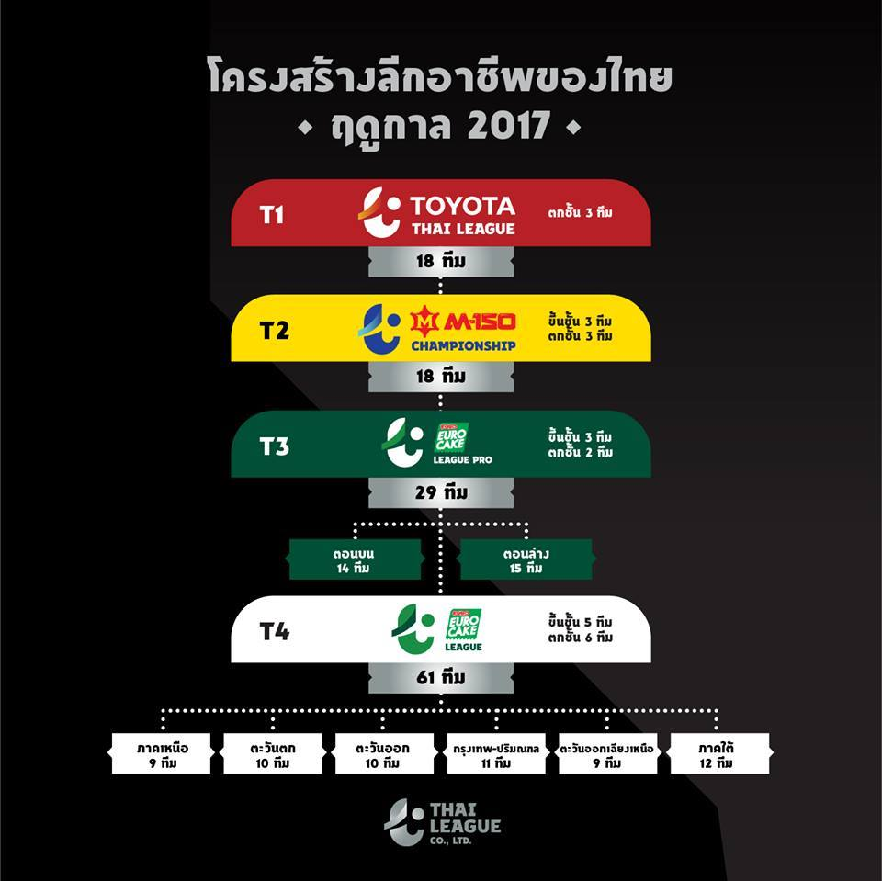
ผลการดำเนินงาน/ประโยชน์ที่ได้รับ
1. ผู้เรียนมีความมุ่งมั่นและตั้งใจเรียนเพื่อพัฒนาตนเองในการเรียนรายวิชาคณิตศาสตร์มากขึ้น
2. ผู้เรียนมีแรงจูงใจในการเรียนรายวิชาคณิตศาสตร์มากขึ้น
ปัจจัยความสำเร็จ
1.ครูผู้สอน 2.นักเรียน 3. รูปแบบการจัดการชั้นเรียน 